**RANCANGAN PROJECT APLIKASI WEB**

**Judul Aplikasi Project :** Billiard Course

**Deskripsi Project :**

Billiard Course pada project ini tim kami membuat sebuah web inovatif untuk menyediakan platfrom interaktif dan informatif tentang pelatihan dasar dalam olahraga billiard, dengan memadukan teknologi dan kecanggihan web. Nantinya web ini bertujuan untuk menjadi perantara antara pengguna (user) yang tertarik dalam mempelajari billiard dengan para pelatih (coach) billiard yang berpengalaman. Website ini Konsep dasarnya akan mirip dengan platform freelance Fiverr, di mana pengguna dapat mendaftar sebagai user atau coach, dan memiliki akses ke berbagai video tutorial billiard. Tujuan utama dari proyek Web Billiard ini adalah untuk memberikan kemudahan dan kenyamanan kepada user dalam mencari tutorial bermain billiard yang sesuai dengan kebutuhan mereka.

**Nama Anggota Tim :**

* Ridho Destian A (21083000048)
* Ayung Perdana (21083000042)
* Nizar Geofani (21083000052)

**Flowchart Sistem :**

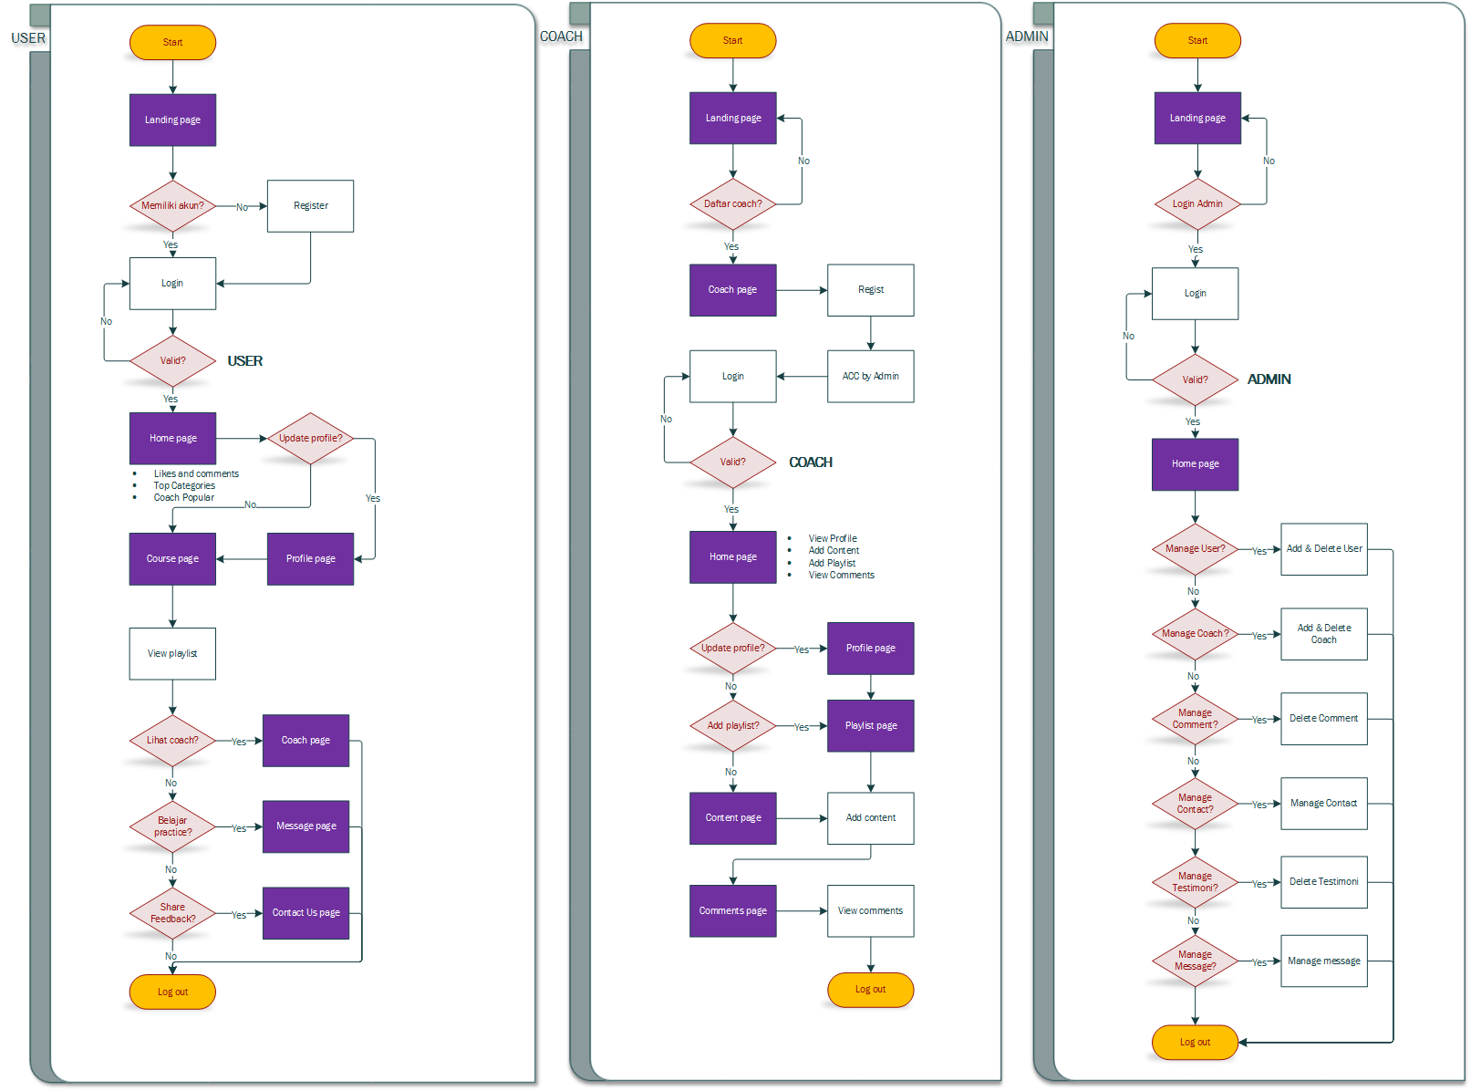

Berikut adalah deskripsi dari flowchart sistem website Billiard Course :

Ketika pengguna mengakses website akan langsung diaragkan ke Landing page, selanjutnya pengguna memiliki dua pilihan : mendaftar sebagai user atau mendaftar sebagai Coach. Setelah berhasil mendaftar pengguna dapat login ke akun mereka. o

🡪 User :

1. Jika mendaftar sebagai User nantinya pada bagian Home page terdapat fitur quick option seperti jumlah likes dan comment, top categories, dan coach popular.
2. Kemudian jika user ingin mengelola profile, mereka dapat pergi ke bagian Profile page termasuk mengubah foto profile, dan ganti password. Di profile page ini juga tertera jumlah comment, dan video maupun playlist yang user simpan.
3. Jika tidak ingin megelola atau update profile pengguna dapat langsung menonton video tutorial, mereka dapat mengakses bagian video tutorial di bagian Course page. Pengguna dapat mencari video tutorial berdasarkan kata kunci atau playlist topik yang diinginkan.
4. Pengguna/user juga dapat melihat daftar coach yang berkontribusi di platform Billiard Course ini.
5. Selanjutnya jika pengguna tertarik untuk mengikuti kursus dengan pelatih langsung, mereka dapat pergi ke bagian Message page lalu mengirimkan pesan.
6. User nantinya juga dapat memberi testimoni/feedback website ini pada bagian Contact Us page.

🡪 Coach :

1. Jika ingin mendaftar Coach pergi ke Coach page untuk mendaftar dan mengirim pesan ingin menjadi Coach.
2. Kemudian setelah di acc oleh admin barulah akan dikirim user dan password by email untuk login sebagai Coach.
3. Jika coach ingin mengelola profile bisa langsung memilih quick option view profile dan nantinya akan diarahkan ke Profile page.
4. Coach dapat membuat playlist video pembelajaran Billiard pada Playlist page.
5. Kemudian setelah membuat playlist Coach juga dapat langsung mengupload content video pembelajaran atau juga bisa melalui bagian Content page.
6. Jika coach ingin melihat comment pada videonya, coach dapat mengakses pada bagian comment page.

🡪 Admin :

1. Login sebagai Admin
2. Setelah login pada tampilan Home page terdapat berbagai quick option seperti view profile, total user, total coach, total comment, dll.
3. Jika Admin ingin memanage akun user pergi ke User page.
4. Admin juga bisa memanage akun coach di Coach page.
5. Selain itu admin juga bisa memanage comment di Comment page.
6. Bisa juga memanage pesan seseorang yang ingin menjadi coach pada Contact page.
7. Dapat memanage testimoni pada Testimoni page.
8. Atau Bisa juga memanage pesan yang masuk dari user di Message page.

**Data Flow Diagram Project :**

User **:**

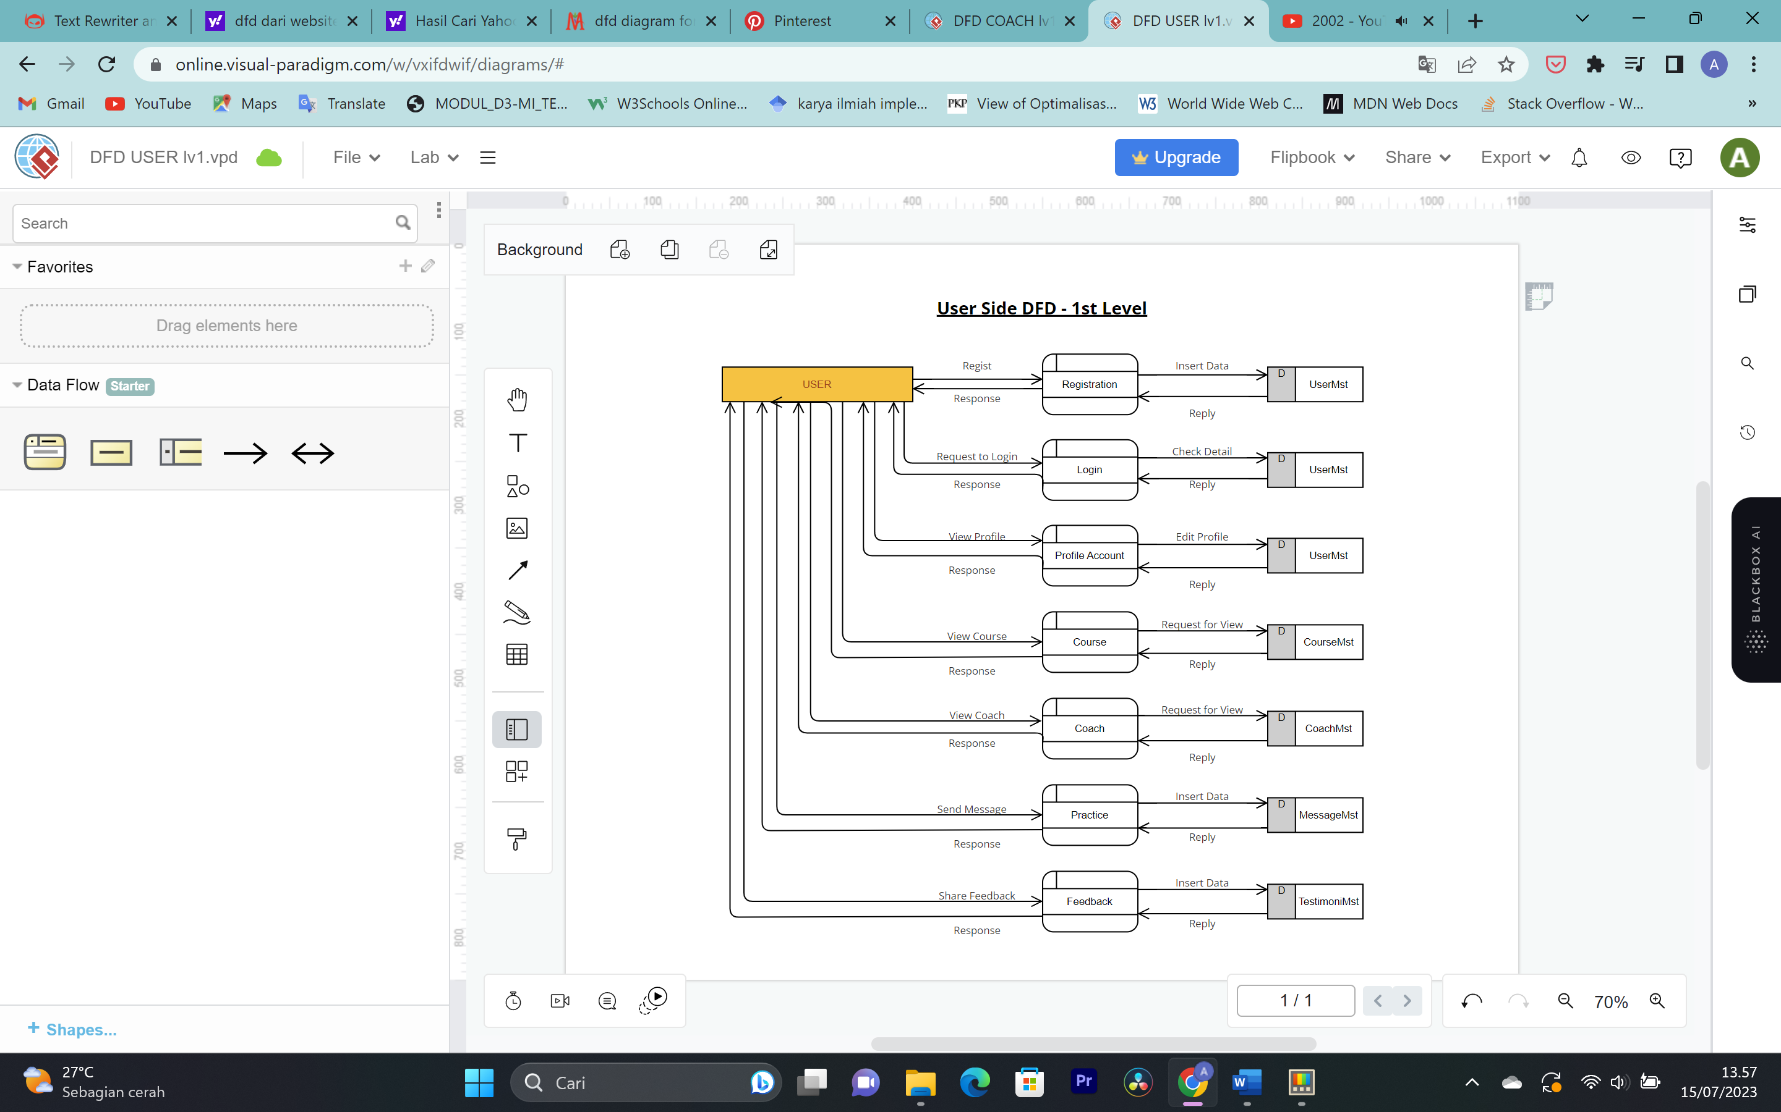

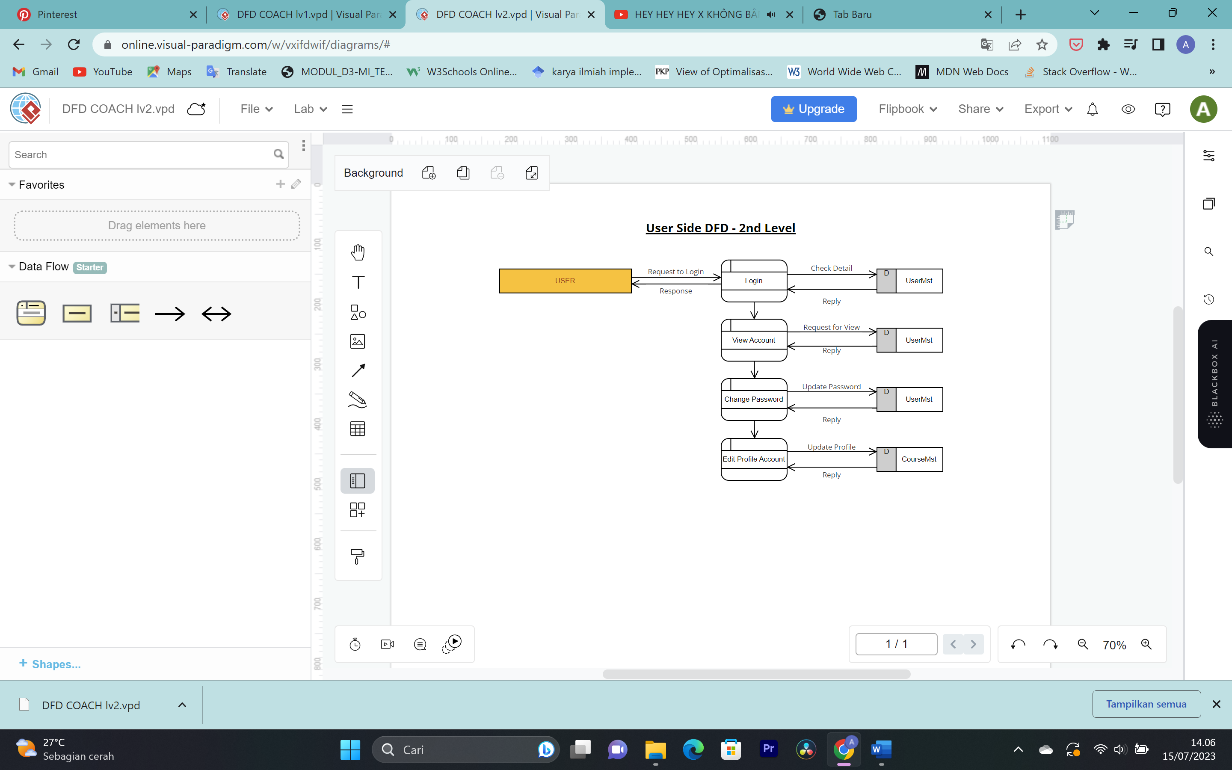

Coach :

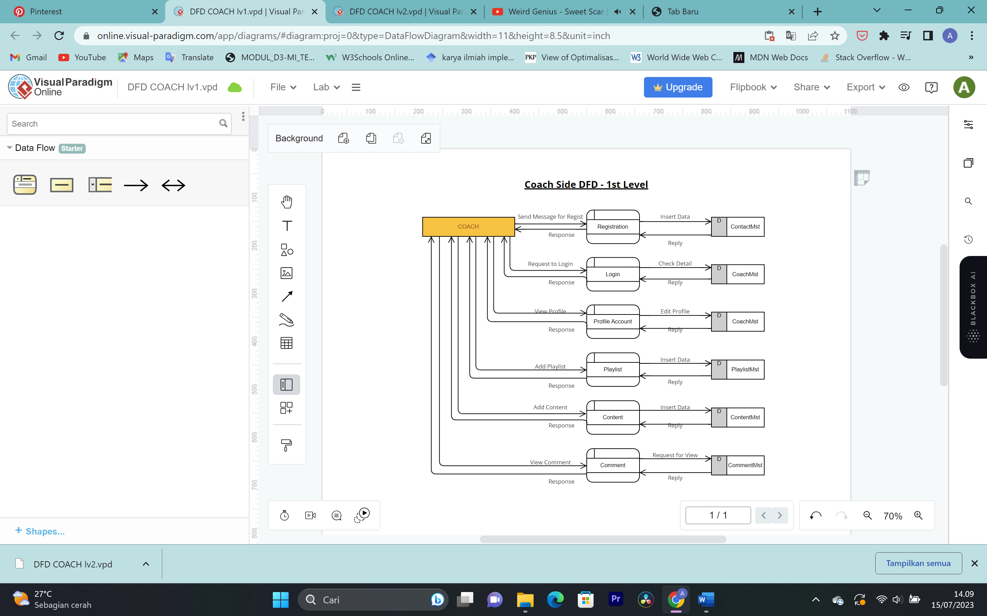

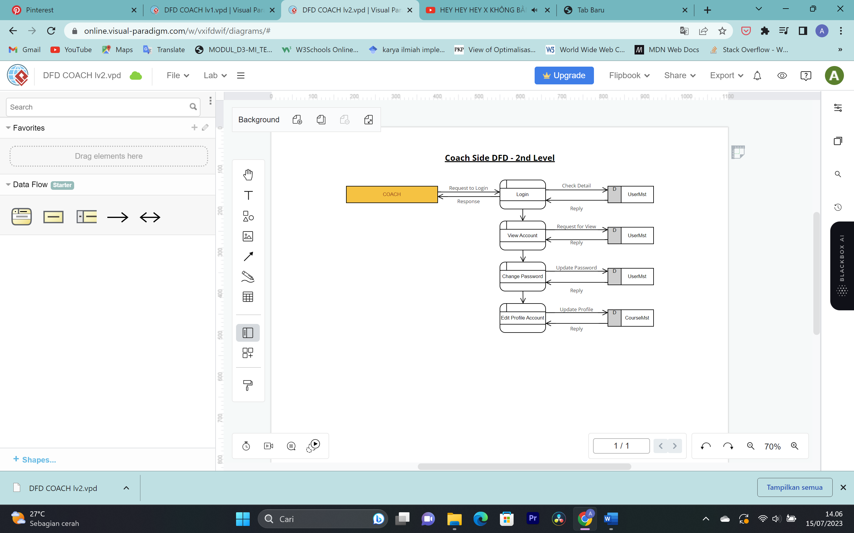

Admin :

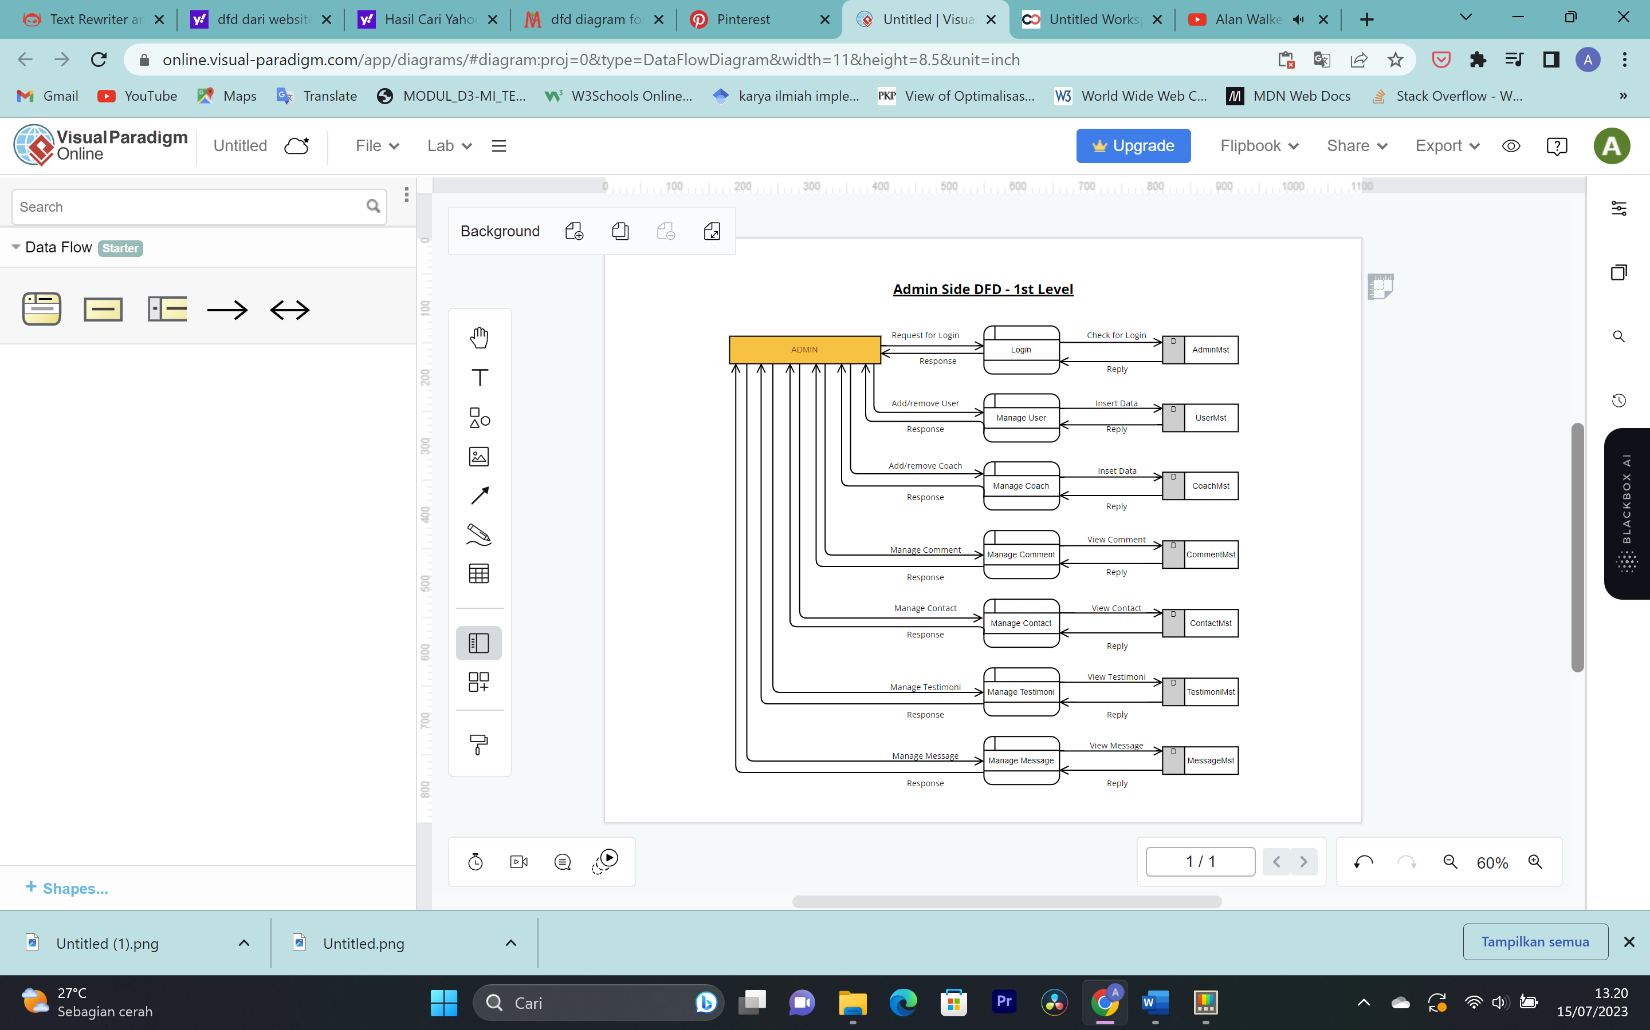

**Rancangan Tampilan Project :**

* Tampilan Landing page

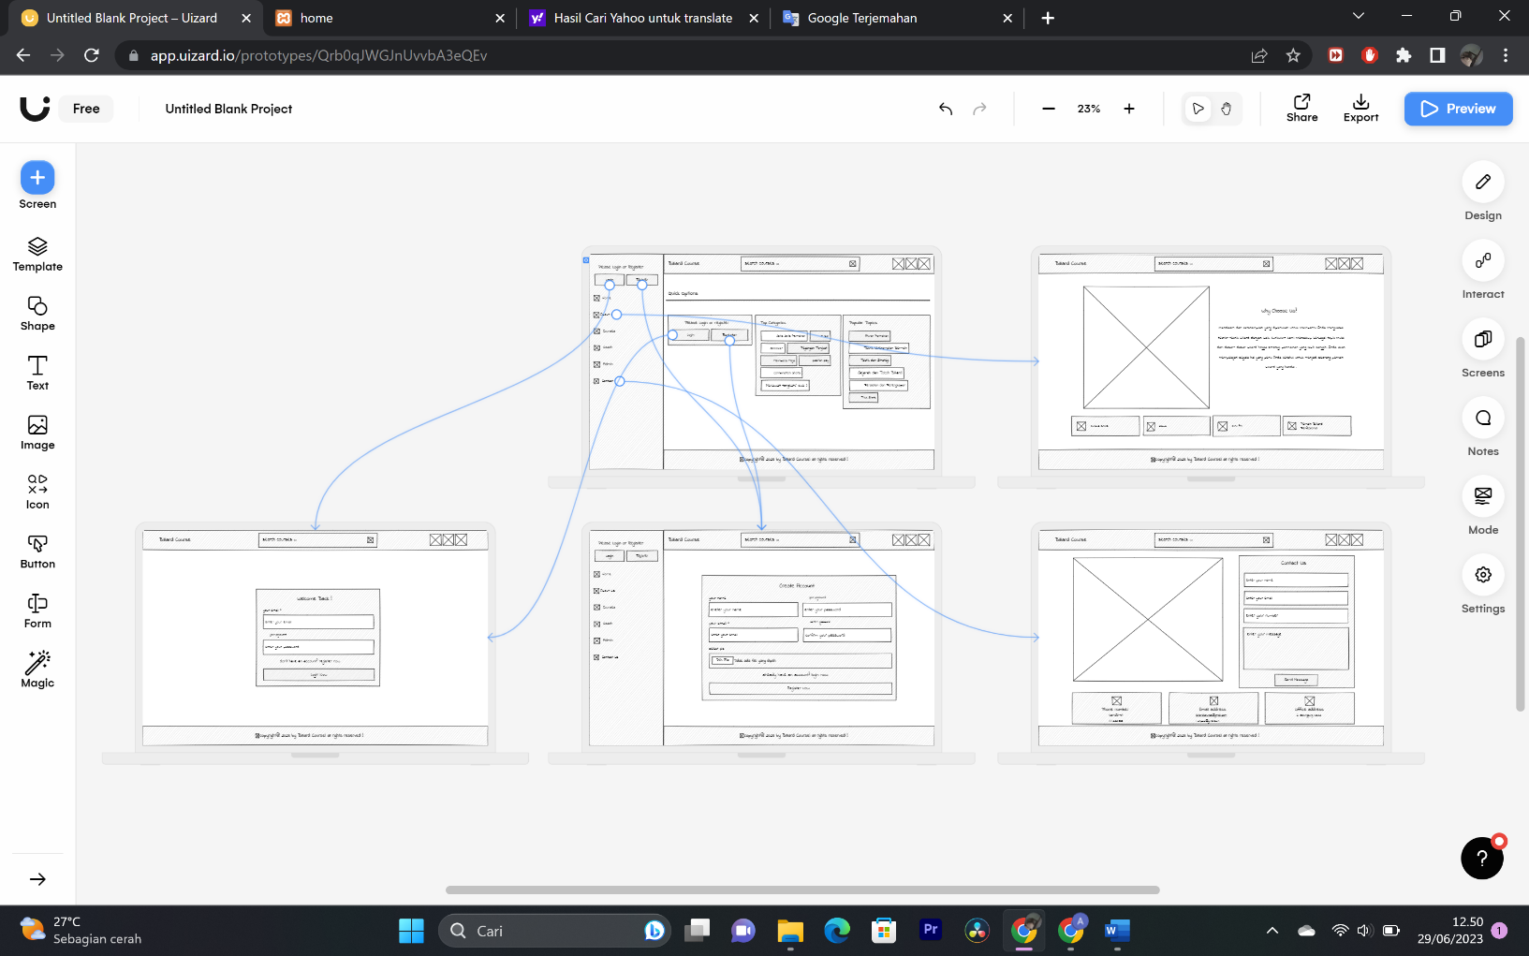

* Tampilan User

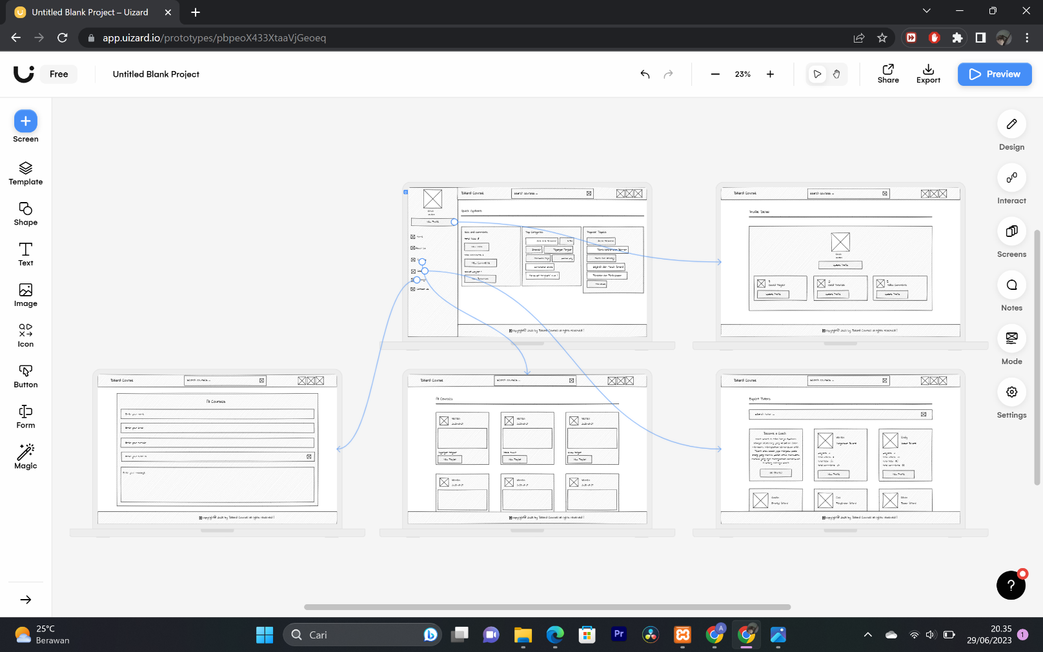

* Tampilan Coach

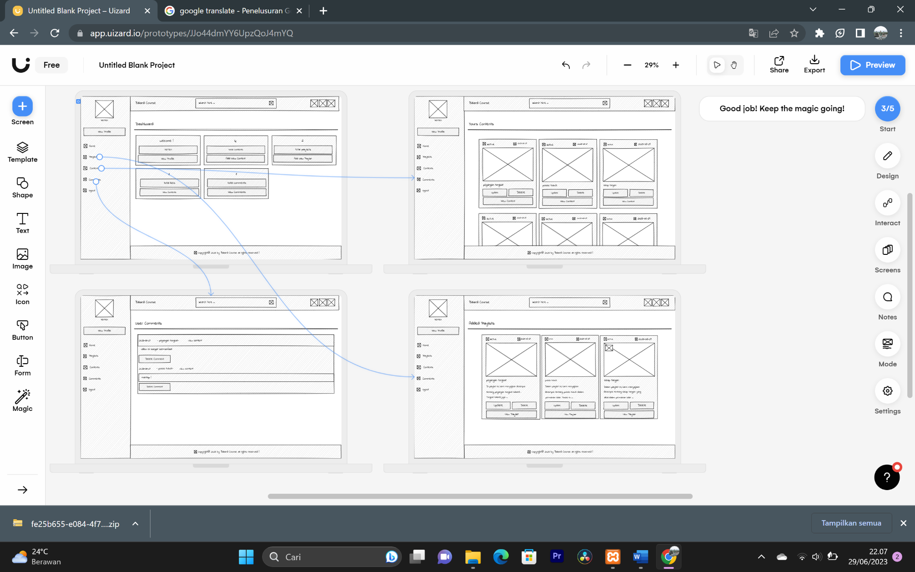

* Tampilan Admin

